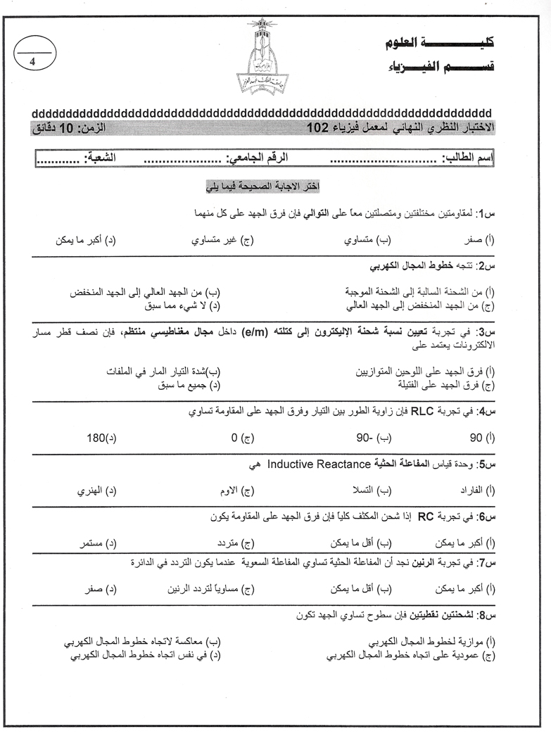

للعام الدراسي 1427- 1428 هـ

نموذج اختبار سابق للجزء النظري لمعمل فيزياء 202 مع الحل